**ПРОТОКОЛ**

засідання педагогічної ради

Отиневицької гімназії Ходорівської міської ради Львівської області

21.02.2024 р. №4

Присутні: 16 педагогічних працівників

Відсутні: 0

**Порядок денний:**

1. Про проведення конкурсного відбору посібників для здобувачів повної загальної середньої освіти і педагогічних працівників у 2023-2024 роках (7 клас)

**СЛУХАЛИ:**

Керівника Коритовську Наталію Петрівну, яка повідомила, що відповідно до статей 4, 75 Закону України «Про освіту», абзацу дев’ятого частини другої статті 54 Закону України «Про повну загальну середню освіту», пункту 4 Порядку забезпечення підручниками та посібниками здобувачів повної загальної середньої освіти і педагогічних працівників, затвердженого постановою Кабінету Міністрів України від 23 січня 2019 року №41 (зі змінами), Порядку проведення конкурсного відбору підручників (крім електронних) та посібників для здобувачів повної загальної середньої освіти і педагогічних працівників, затвердженого наказом Міністерства освіти і науки України від 21 вересня 2021 року №1001 (зі змінами), зареєстрованим у Міністерстві юстиції України 11 листопада 2021 року за № 1483/37105 (далі – Порядок), на виконання наказу Міністерства освіти і науки України від 02 жовтня 2023 року № 1183 «Про проведення конкурсного відбору посібників для здобувачів повної загальної середньої освіти і педагогічних працівників у 2023-2024 роках (7 клас)», листа МОН №1/139-24 від 04.01.24 року «Про забезпечення виконання наказу МОН від 02 жовтня 2023 року № 1184 (зі змінами)» та з метою організації прозорого вибору закладами загальної середньої освіти посібників для 7 класу, що можуть видаватися за кошти державного бюджету, вчителі нашого закладу здійснили вибір посібників для 7 класу. Керівник ознайомила присутніх з конкурсним відбором посібників для здобувачів повної загальної середньої освіти і педагогічних працівників, 7 клас.

**УХВАЛИЛИ:**

1.Затвердити такий вибір посібників для здобувачів повної загальної середньої освіти та педагогічних працівників 7 клас:

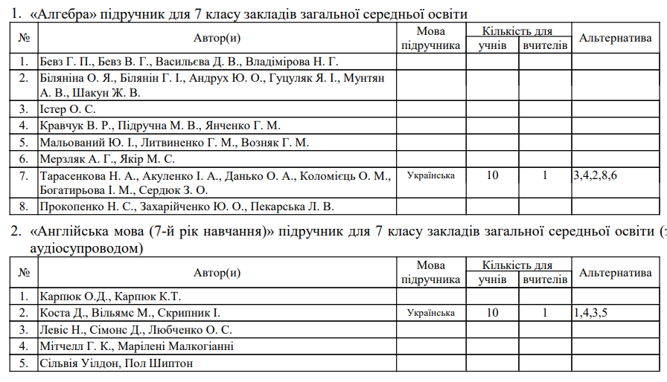

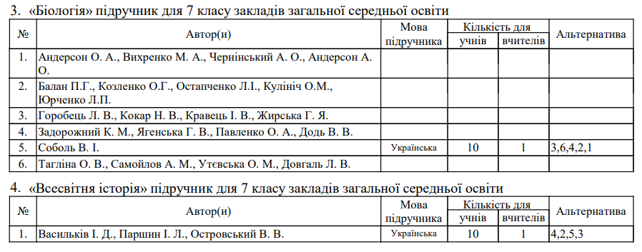

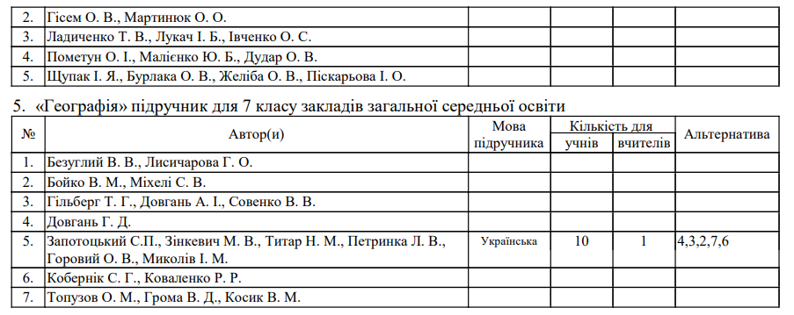

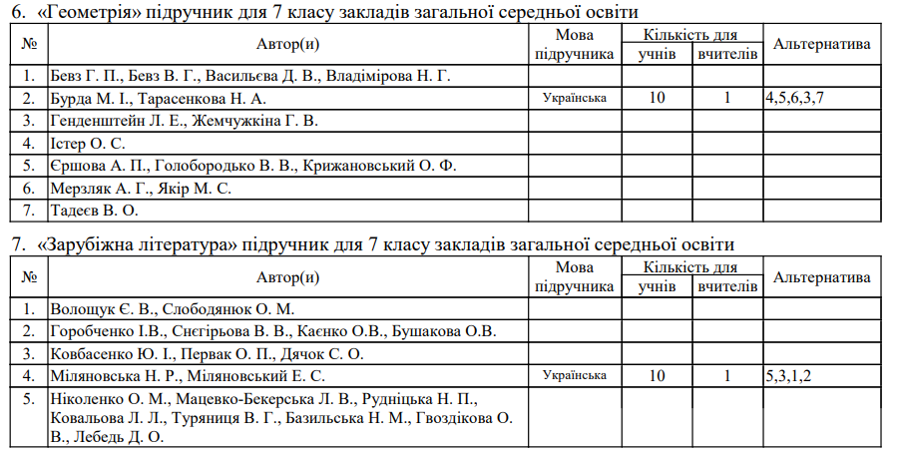

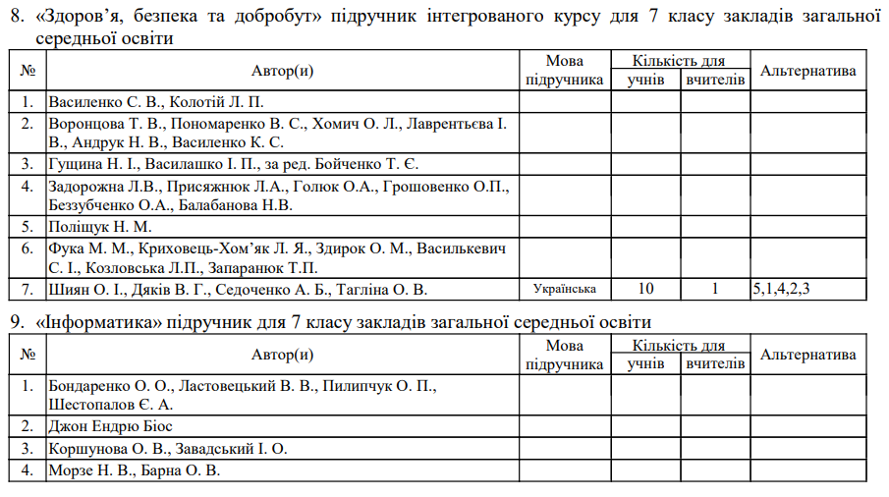

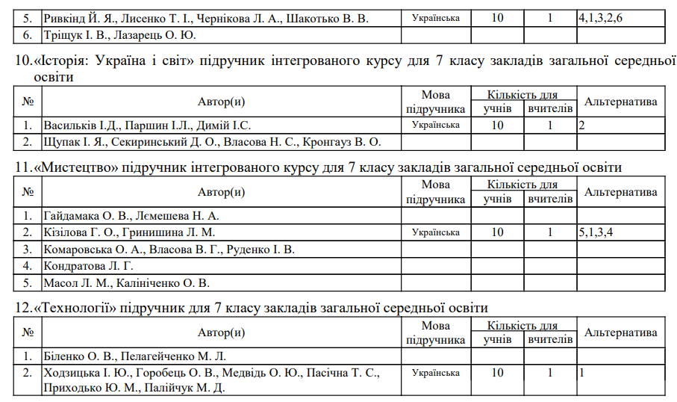

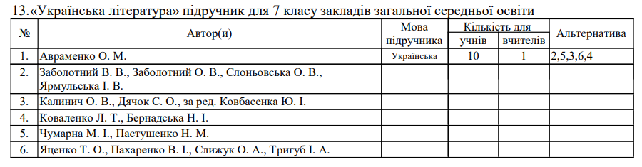

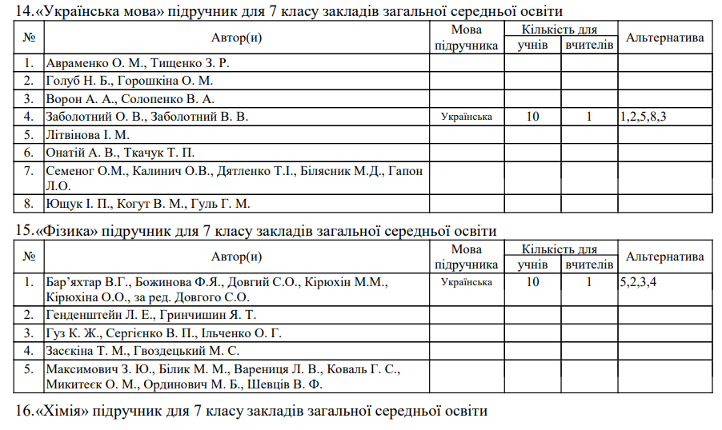

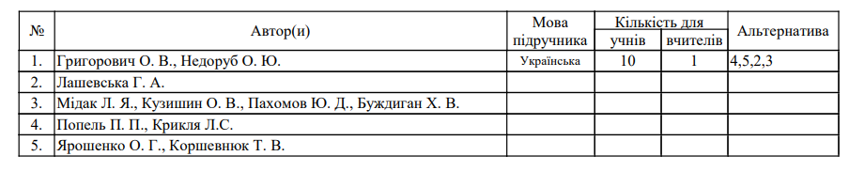

2. Бібліотекару закладу Флінті С. Я.:

2.1. Внести дані про вибрані підручники в ПЗ «КУРС Школа» на базі ІСУО

До 28.02.2024

2.2. Передати результати вибору в електронній формі до органів управління освітою

До 28.02.2024

3. Відповідальному за сайт закладу, вчителю інформатики Гураль Т. І., розмістити копію протоколу педагогічної ради «Про проведення конкурсного відбору посібників для здобувачів повної загальної середньої освіти і педагогічних працівників у 2023-2024 роках, 2 клас» на сайті закладу

До 08.03.2024

За -16 , Проти - 0, Утримались - 0

Голова педагогічної ради: Коритовська Н. П.

Секретар: Казимирів О. І.